Домашна работа по Български език – 10. клас – 7-а седмица
За 22 ноември
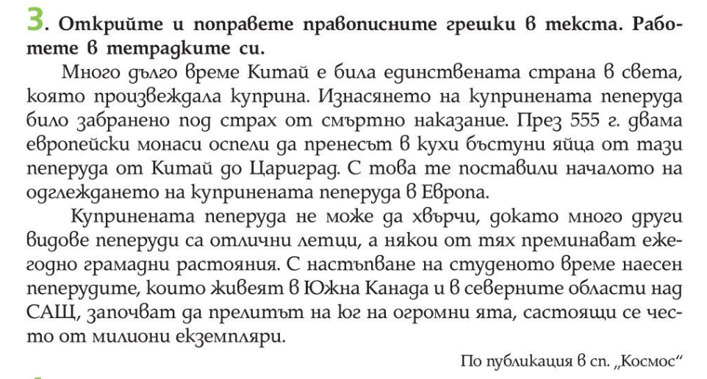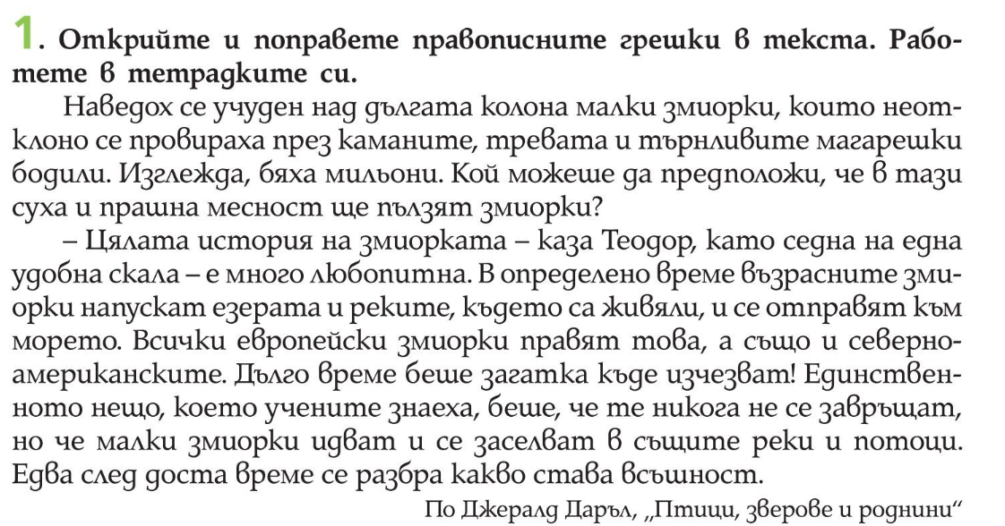

Домашна работа по История и цивилизации – 10. клас – 7-а седмица
Прочети внимателно, моля: 